BACCALAURÉAT PROFESSIONNEL
MAINTENANCE DES VÉHICULES

Option : VÉHICULES DE TRANSPORT ROUTIER

SESSION 2021

ÉPREUVE E2

ANALYSE PRÉPARATOIRE À UNE INTERVENTION

Durée : 3 heures Coefficient : 3

CORRIGÉ

Partie 1 : Réception du véhicule

Question n°1 : À l’aide du dossier technique, compléter le tableau d’identification du véhicule.
Les données du véhicule sont complétées MT 0 erreur, 1 erreur M1, +1 erreur NM
VIN |  | VF611J16XGD016805
Nom et adresse du client |  | MULTI TRANSPORTS  59 Boulevard Léon Jouhaux  63 000 CLERMONT-FERRAND
N° d’immatriculation du véhicule | Tracteur ou porteur | Dénomination  commerciale | Type moteur | 4x2 ou 4x4 | kilométrage | Norme de dépollution
DJ-443-XV | Porteur | T | DTI 11 | 4X2 | 240 650 Km | EURO 6

Question n°2 : Donner les raisons pour lesquelles le véhicule est présent dans votre atelier de réparation.
Entretien courant et allumage du voyant ABS. (ou préparer le diagnostic concernant l’allumage du voyant)
Les 2 constatations du client sont complétées MT 0 erreur, 1 erreur NM

Question n°3 : Pour chaque véhicule rentrant dans l’atelier RENAULT TRUCKS, on vous demande de consulter « Renault trucks online » pour déterminer si votre véhicule est concerné par une note technique de campagne (voir dossier technique).
Après consultation, vous vous apercevez qu’il existe une campagne pour ce dernier, nommer la partie du moteur concernée par cette modification ?
Contrôle raccords OFH sur boitier de filtre à huile
La partie moteur est déterminée MT 0 erreur, 1 erreur NM

Question n°4 : Lors de la prise en charge du véhicule, vous remarquez les dommages suivants :
- Rayure sur la portière droite côté passager (déjà indiquée).
- Le feu arrière droit du véhicule est cassé (oubli du réceptionnaire).
- L’angle du pare-chocs avant gauche a été rayé (oubli du réceptionnaire).
Compléter les dommages sur le schéma du véhicule.
Les dommages sont remarqués MT 0 erreur, 1 erreur MP, +1 erreur NM
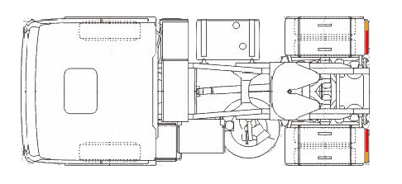

Question n°5 : Lister les trois principales protections du véhicule à mettre en place dans la cabine.
Protection du siège - Protection du sol (tapis) - Protection du volant (+pommeau de vitesses).
Les protections sont listées MT 0 erreur, 1 erreur MP, + 1 erreur NM

Partie 2 : Préparation de l’entretien

Question n°6 : Compléter le tableau d’identification de la chaîne cinématique du véhicule.

Type de boîte de vitesses | Type de ralentisseur | Type de pont arrière
AT 2412E | Ralentisseur Hydraulique RET-TH | RSH 1370 F
Les informations sont collectées MT 0 erreur, 1 erreur MP, +1 erreur NM

Question n°7 : À l’aide de la configuration d’usine du véhicule, relever le type d’Huile Renault Trucks Oils utilisée dans le pont arrière.
Longevia P ECO 80W 140
L'information est collectée MT 0 erreur, 1 erreur NM

Question n°8 : Compléter la « fiche d’assistance » à la réalisation de l’entretien.

Immatriculation du véhicule | DJ-443-XV | Date du dernier  entretien | 10 Avril 2020
Kilométrage  véhicule | 240 650 Km | Date du jour | 10 juillet 2021

Entourer le niveau de sollicitation de la chaîne cinématique | L | M | H | S | VS | VS+

Numéro  d’opération | Opérations de maintenance | Intervalles en  fonction des  usages du  véhicule | Type  Huile(s) Renault Trucks Oils | À  réaliser  (Oui Non)
17713-3 | Service périodique | Détaillé ultérieurement
21414-3 | Soupapes et injecteurs  pompes, réglage | Premier intervalle 24 mois ou  200 000 km | X | OUI
32123-3 | Courroie d'alternateur,  échange | X | X | X
26307-3 | Courroie d'entraînement,  ventilateur, échange | X | X | X
32107-3 | Tendeur de courroie,  alternateur, échange | X | X | X
26308-3 | Tendeur de courroie,  ventilateur, échange | X | X | X
25477-3 | Cartouche du filtre à  particules, nettoyage | 5 Vidanges | X | NON
25627-3 | Cartouche filtrante, filtre à air, échange | 24 mois | X | OUI
26010-2 | Liquide de refroidissement,  échange | 500 000 km, 48 mois | X | NON
17523-3 | Boîte de vitesses, vidange  d'huile et échange de filtre | 450 000 km, 36 mois | X | NON
17528-3 | Ralentisseur, vidange d'huile | 200 000 km, 24 mois | Longevia BXI ECO  75W 80 | OUI
17561-3 | Pont arrière avec moyeux  réducteurs, vidange d'huile | 120 000 km, 12 mois | Longevia P ECO  80W 140 | OUI
56166-3 | Cassette déshydratante,  échange | 12 mois | X | OUI
87466-2 | Filtre à air de climatisation,  échange | 12 mois | X | OUI
87214-2 | Filtre à air de climatisation,  échange (intérieur) | 12 mois | X | OUI

La fiche d'assistance est complétée MT 0 erreur, 1 à 3 erreurs M1, 4 à 6 erreurs MP, +6 erreurs NM

Question n°9 : Suite à la réalisation du contrôle demandé précédemment dans la « campagne service sans notification client », compléter le tableau.
ID de l’opération | Tâche à effectuer | Main d’œuvre (nombre d’heure)
180-S0324 | Nettoyer les raccords avec du produit dégraissant type « Loctite 7063 »  Marquer ou poinçonner les 3 raccords du support de filtres à huile | 0.3 h ou 20 min
ID de l’opération | Tâche à effectuer | Main d’œuvre (nombre d’heure)
S0324 | Marquer ou poinçonner les 3 raccords du support de filtres à huile | 0.3 h ou 20 min

Les informations sont collectées MT 0 erreur, 1 erreur MP, +1 erreur NM

Question n°10 : Compléter le tableau des consommables nécessaires pour réaliser l’opération « service périodique ».

Opération  17713-3 | Référence | Déscription | Quantité
Échanger l’huile moteur | 7485135454 | Engine oil | 36,5 L
Échanger les cartouches filtres d’huile moteur | 7421561284 | Oil Filter By-pass | 1
Échanger les cartouches filtres d’huile moteur | 7421561278 | Oil Filter long life | 2
Échanger la cartouche filtre de combustible | 7421764961 | Fuel Filter | 1
Échanger le préfiltre de combustible. | 7421764968 | Fuel Filter (préfiltre) | 1
Raccord d’huile suite à la campagne de service S0324 | 7420768918 | Nipple (raccord) | 1
Raccord d’huile suite à la campagne de service S0324 | 7420542060 | Nipple (raccord) | 2

Les consommables sont collectés, MT 0 erreur, 1 à 3 erreurs M1, + 3 erreurs NM

Question n°11 : Donner la méthode pour effectuer l’opération d’entretien de la mécanique centrale (vidange/remplissage/contrôle du niveau) du pont arrière RSH 1370 F.

- Dévisser le bouchon de vidange (3) (puis repositionner une fois l’écoulement terminé)
- Par le bouchon de remplissage et de niveau (2), remplir la mécanique centrale
- Jusqu’à écoulement d’un film d’huile (repositionner le bouchon de remplissage)
- Nettoyage du tube reniflard
- Serrage au couple de 80 N.m des bouchons (2 et 3)
La procédure est effectuée, MT 0 erreur, 1 erreur M1, +1 erreur NM

Question n°12 : Indiquer la méthode pour effectuer l’opération d’entretien de la réduction de roue finale (vidange/remplissage/contrôle du niveau) du pont arrière RSH 1370 F.

- Déposez le bouchon (1) positionné en bas
- Bouchon placé en position haute, introduisez 2 litres d'huile dans chaque réducteur et remontez le bouchon
- Serrage du bouchon (1) : 30^{±6} Nm
- Flèche placée en position basse, l'huile doit affleurer l'orifice.
La procédure est effectuée, MT 0 erreur, 1 erreur M1, +1 erreur NM

Question n°13 : Préciser la quantité d’huile nécessaire pour réaliser l’opération de remplissage de la mécanique centrale et des réducteurs de roues.
22 Litres (18 + 2x2 litres)
La quantité est définie MT 0 erreur, 1 erreur NM

Question n°14 : Donner la méthode de réglage pour les soupapes d’admission du cylindre 1.
- Positionner le moteur au repère.
- Positionner la jauge d’épaisseur sous la vis de réglage B du culbuteur (sous le culbuteur).
- Ajuster/visser/régler la vis de réglage B.
- Bloquer le contre écrou A.
La procédure est effectuée, MT 0 erreur, 1 erreur M1, +1 erreur NM

Question n°15 : Préciser la valeur de réglage (avec sa tolérance) du jeu aux soupapes à l’admission.
0,2 mm ^{+/ - 0,05} mm
La valeur de réglage est correcte MT 0 erreur, 1 erreur NM

Question n°16 : Quelle est la valeur (avec sa tolérance) du couple de serrage du contre-écrou du culbuteur de la soupape d’admission ?
38 ^{+/- 4} Nm
Le tableau est complété MT 0 erreur, 1 erreur M1, +1 erreur NM

Question n°17 : Donner la méthode de réglage pour la soupape d’échappement du cylindre 3 (4 étapes).
- Positionner le moteur au repère V3.
- Positionner la (les) jauge(s) d’épaisseur(s) sous la vis de réglage B du culbuteur (sous le culbuteur).
- Ajuster/visser/régler la vis de réglage B.
- Bloquer le contre-écrou A.
La méthode de réglage est correctement défini MT 0 erreur, 1 erreur MP, +1 erreur NM

Question n°18 : Quelle est la valeur de réglage (avec sa tolérance) du jeu aux soupapes d’échappement du cylindre 3 ?
La valeur de réglage est correcte MT 0 erreur, 1 erreur NM
1,6 ^{±0.05 mm}

Question n°19 : Donner la méthode de réglage de l’injecteur pompe du cylindre 2 (4 étapes).
- Positionner le moteur au repère PV2.
- Ajuster/visser/régler la vis de réglage B de manière à ne plus avoir de jeu/sans jeu/en contact.
- Tourner la vis de réglage B de 240°/ de 4 pans supplémentaires
- Bloquer le contre-écrou A
La procédure est respectée, MT 0 erreur, 1 erreur M1, +1 erreur NM

Question n°20 : Quelle est la valeur angulaire de la vis de réglage de l’injecteur pompe du cylindre 2 ? 240°.
La valeur angulaire est correcte MT 0 erreur, 1 erreur NM

Question n°21 : En considérant que la longueur de votre clé dynamométrique fait 60 cm (valeur A), à quelle valeur devez-vous régler votre clé dynamométrique pour respecter le couple de serrage constructeur ? (laisser le détail de vos calculs apparents).
La démarche et le résultat sont définis MT 0 erreur, 1 erreur M1, +1 erreur NM

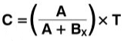
60
C= x 48
60+5

C= 44 Nm

Question n°22 : Pour ces opérations, réaliser le tri-sélectif des produits que vous allez devoir recycler en positionnant une croix dans la colonne correspondante.

 | 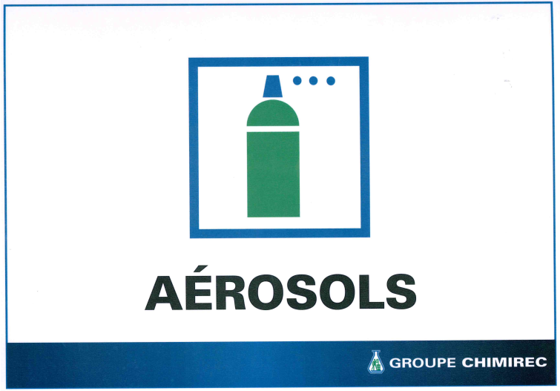 |  |  |  |  | 
Huile moteur |  |  |  | X
Huile  De transmission |  |  |  | X
Filtre huile moteur |  |  | X
Filtre à carburant moteur |  |  | X
Bombe aérosol vide | X
Joint de vidange |  |  |  |  | X
Emballage  propre |  |  |  |  |  | X
Papier /chiffon souillés |  | X
Filtre à air |  |  |  |  |  | X
Produit absorbant souillés |  | X
Le tableau est complété MT 0 erreur, 1 erreur M1, 2 à 3 erreurs MP, +3 erreurs NM

Partie 3 : Préparer le diagnostic

Question n°23 : Par quel moyen la lecture des défauts a été réalisée sur le véhicule ?
On peut utiliser le mode diagnostic (auto-diagnostic) de l’afficheur de bord du véhicule.
Le moyen est déterminé MT 0 erreur,1 erreur NM

Question n°24 : À l’aide des informations au tableau de bord et du rapport diagnostic, compléter le tableau de synthèse des défauts identifiés.
Calculateur à l’origine du message | - EBS ou ABS
Codes défauts | - C001013  - (C001113)
Composant mis en cause | - Electrovanne ABS avant gauche
Raison possible pour la création des codes défauts : | - Circuit électrique ouvert

Le tableau est complété MT 0 erreur, 1 erreur M1, + 1 erreur NM

Question n°25 : Identifier les éléments pneumatiques du schéma dans le tableau.

1 Compresseur d’air | 3 Calculateur électronique EBS | 5 Module de frein avant | 7 Valve de commande de remorque | 9 Capteur d’usure des plaquettes
2 APM 2 | 4 Robinet de frein de service | 6 Module de frein arrière | 8 Capteur de vitesse | 10 Électrovalves ABS

Les éléments sont identifiés. MT 0 erreur, 1 erreur M1, 2 erreurs MP, +2 erreurs NM
Question n°26 : Retrouver et tracer en couleur le circuit pneumatique de freinage avant.
Le circuit est identifié. MT 0 erreur, 1 erreur NM

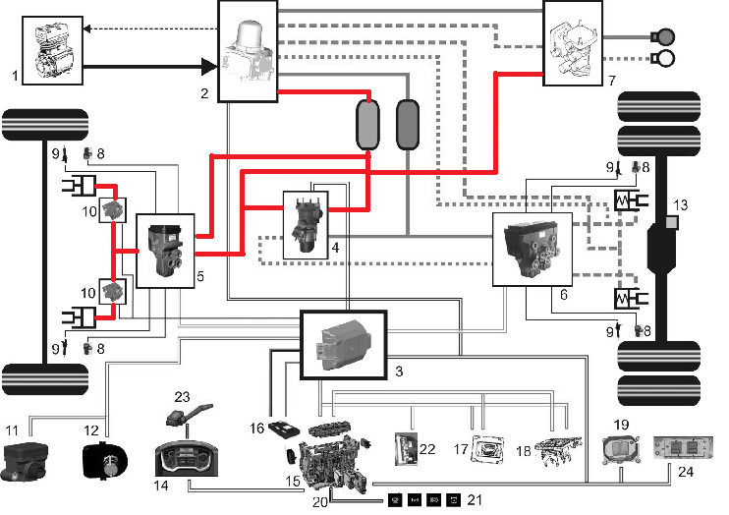

Question n°27 : Entourer sur le schéma pneumatique, l’élément mis en cause lors de votre lecture des codes défauts.
L'élément est identifié. MT 0 erreur, 1 erreur NM

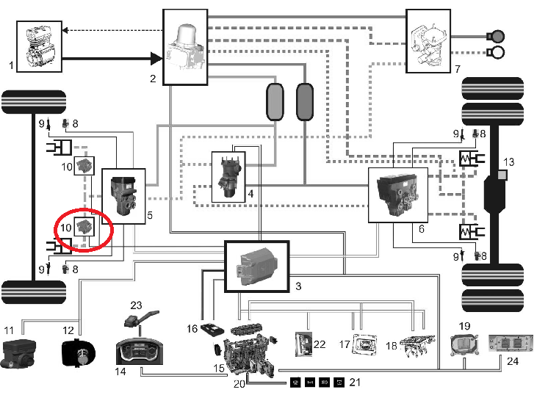

Question n°28 : Donner la fonction de l’électrovanne ABS.
Réguler la pression de freinage dans les vases de frein avant, afin d’assurer les fonctions antiblocage et ESP
La fonction est identifiée. MT 0 erreur, 1 erreur NM

Question n°29 : La commande pneumatique de cet élément est réalisée par le module de frein avant simple, identifier par quel orifice pneumatique est-il commandé.
L’orifice 2 ou 21
Le numéro de l'orifice est déterminé. MT 0 erreur, 1 erreur NM

Question n°30 : Sur le schéma électrique, repérer en l’entourant en bleu l’électrovanne ABS avant gauche. (Left ABS Valve Front)
L'élément est déterminé. MT 0 erreur, 1 erreur NM
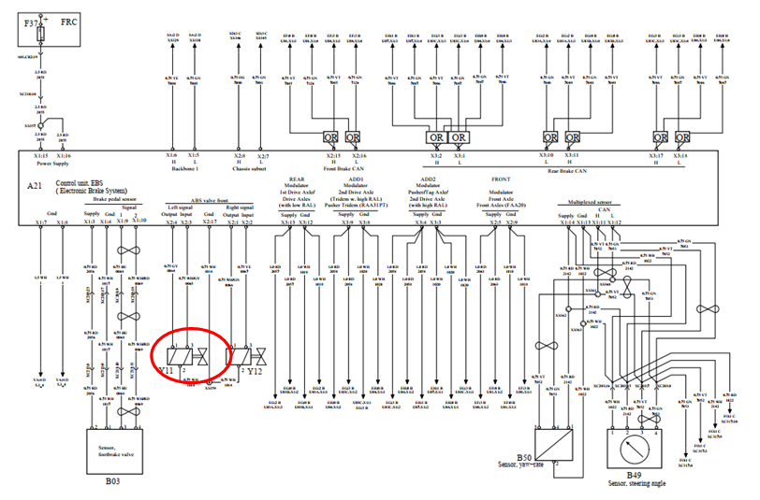

Question n°31 : Retracer sur le schéma :
- L’alimentation négative (ou masse) de l’électrovanne ABS avant gauche en vert
- L’alimentation + de la bobine ABS d’échappement de l’électrovanne ABS en rouge
- L’alimentation + de la bobine ABS d’admission de l’électrovanne ABS en bleu
Les circuits électriques sont clairement définis. MT 0 erreur, 1 erreur M1, +1 erreur NM

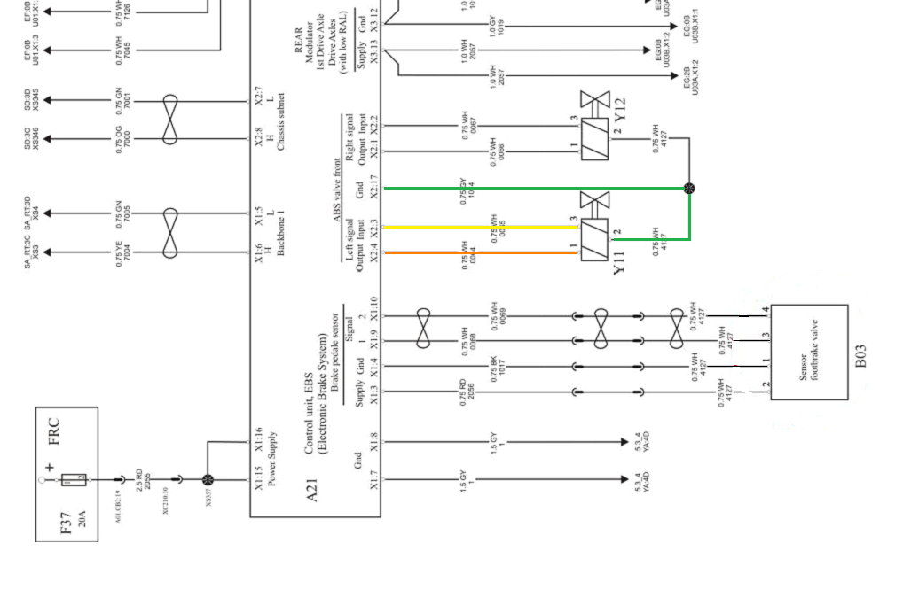

Question n°32 : Compléter le tableau des contrôles du faisceau électrique de l’élément mis en cause.

Tous les connecteurs sont débranchés pour cette question.
Objectif de contrôle | N° Borne | Connecteur | Moyen de mesure | Valeur de référence (unité)
Continuité de la masse des électrovannes, fils 1014 | 17 | X2 | Ohmmètre | 0 Ohm (Ω)
Continuité de la masse des électrovannes, fils 1014 | 2 | Y11 | Ohmmètre | 0 Ohm (Ω)
Continuité du faisceau électrovanne admission fils 0064 | 4 | X2 | Ohmmètre | 0 Ohm (Ω)
Continuité du faisceau électrovanne admission fils 0064 | 1 | Y11 | Ohmmètre | 0 Ohm (Ω)
Continuité du faisceau de l’électrovanne échappement fils 0065 | 3 | X2 | Ohmmètre | 0 Ohm (Ω)
 | 3 | Y11 | Ohmmètre | 0 Ohm (Ω)

Le tableau est complété MT 0 erreur, 1 erreur M1, 2 à 3 erreurs M1, +3 erreurs NM

Question n°33 : Compléter le tableau des contrôles de l’élément mis en cause.

Objectif de contrôle | N° Borne | Élément contrôlé | Moyen de mesure | Valeur de référence (unité)
Résistance de l’électrovanne admission | 1 | Y11 | Ohmmètre | 15 Ohm (Ω)
Résistance de l’électrovanne admission | 2 | Y11 | Ohmmètre | 15 Ohm (Ω)
Résistance de l’électrovanne échappement | 3 | Y11 | Ohmmètre | 15 Ohm (Ω)
Résistance de l’électrovanne échappement | 2 | Y11 | Ohmmètre | 15 Ohm (Ω)

Le tableau est complété MT 0 erreur, 1 erreur M1, +1 erreurs NM

